Урок № 5 Рельеф Земли.
Цель урока: опираясь на знания учащихся из курса 6 класса, продолжить формирование таких понятий, как литосфера, рельеф, научить наблюдать, сравнивать и сопоставлять изучаемые явления, выделять общие признаки.
Задачи урока:
1. Сформировать у учащихся представление о размещении крупных форм рельефа на поверхности Земли.
2. Обосновать причины разнообразия рельефа как результат взаимодействия внутренних и внешних сил Земли.
3. Продолжить формирование навыков работы с картой.
Оборудование: Физическая карта мира и карта строения земной коры.
Ход урока
1.Оргмомент.
2.Повторение изученного материала
Повторение производится в форме фронтального опроса. Примеры вопросов.
- Что такое литосфера? Какие виды земной коры вы знаете?
- Что такое сейсмический пояс?
- Покажите на карте места расхождения литосферных плит.
- Какие доказательства движения литосферных плит вы можете привести?
- Где в Евразии много вулканов? Объясните этот факт.
3. Изучение нового материала
1). Понятие рельефа
Вопросы к учащимся:
- Кто помнит из курса 6 класса, что такое рельеф? (Рельеф - совокупность неровностей земной поверхности). Учащиеся записывают данное определение в словарик, который находится с обратной стороны тетради.
- Вспомните, какие формы рельефа вы знаете и заполните схему на доске.
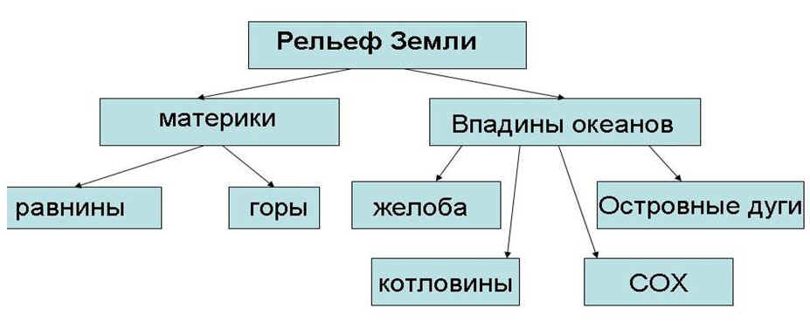

Ученики заполняют схему в тетради.
2). Образование равнин и гор
А)Образование равнин.
Учитель строит объяснение по данной схеме. По ходу рассказа учителя учащиеся переносят схему в свои тетради.
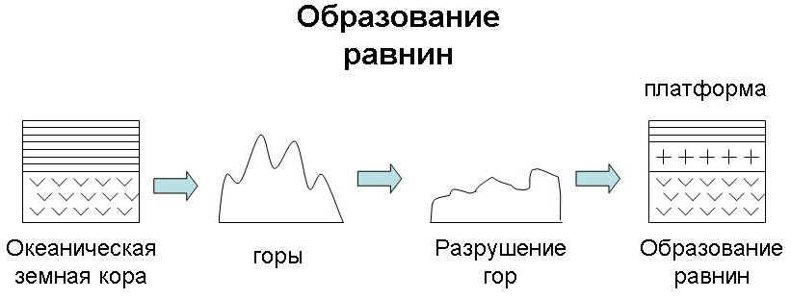
Образование равнин. Океаническая земная кора (мягкая и тонкая) легко сминается в складки, и на ее месте могут образоваться горы. Тогда породы, слагающие ее, поднимаются на высоту нескольких километров над уровнем моря. Происходит это в результате интенсивного сжатия. Мощность земной коры возрастает до 50 км.
Б)Образование гор.
Едва родившись, горы начинают медленно, но неуклонно разрушаться под действием внешних сил – ветра, водных потоков, ледников, да и просто перепадов температур. В предгорных и межгорных прогибах накапливается большое количество обломочных пород, причем внизу оказываются более мелкие, а вверху – все более грубые.
Старые (глыбовые, возрожденные) горы. Океаническая земная кора сминалась в складки, они разрушались до состояния равнин, затем альпийская эпоха складчатости возродила горный рельеф на месте разрушенных горных сооружений. Эти невысокие горы имеют небольшую высоту и вид глыб. Далее учащиеся, работая с тектонической и физической картами, приводят примеры древних гор (Уральские, Аппалачи, Скандинавские, Драконовы, Большой водораздельный хребет и т.д. )
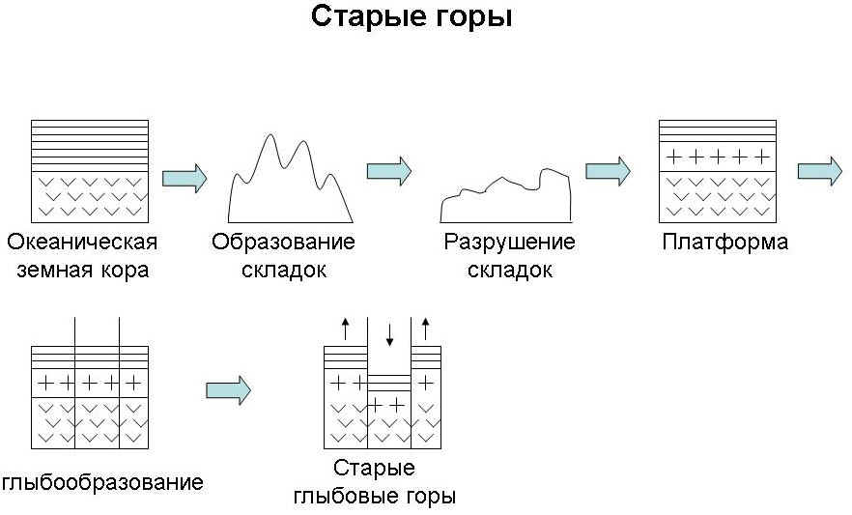
Средние (складчато-глыбовые) горы образовывались также, как и древние, но разрушение не довело их до состояния равнин. Их глыбообразование началось на месте полуразрушенных гор. Так образовались средние глыбово-складчатые горы. Далее учащиеся, работая с тектонической и физической картами, приводят примеры средних гор (Кордильеры, Верхоянский хребет).
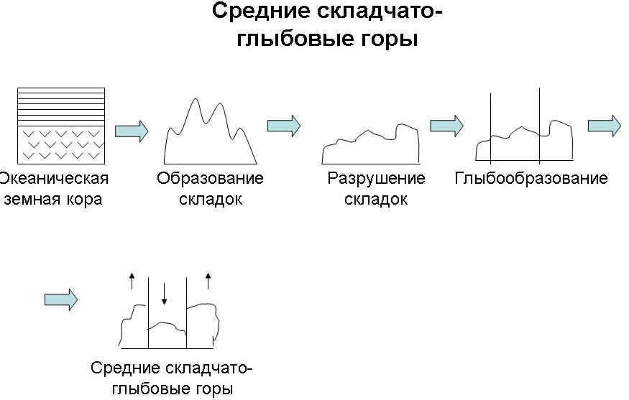

Молодые горы образуются и в настоящее время. Являясь молодыми горами, они не несут признаков разрушения. В основном, это горы высокие, имеют вид складок. Часто их вершины острые, покрытые снежными шапками. Яркими примерами молодых гор являются Альпы, Гималаи, Анды, Кавказ и т.д.
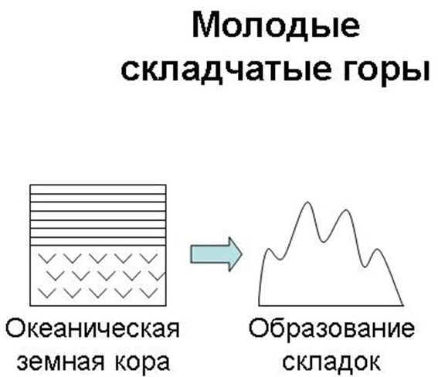
4. Внутренние и внешние силы Земли
Вопросы к учащимся:
- Скажите, почему океаническая земная кора превращается в горы? (действуют внутренние силы Земли)
- Почему горы превращаются в равнины? (действуют внешние силы Земли).
- Итак, какие силы Земли влияют на облик рельефа нашей планеты? (внутренние и внешние).
- Давайте вместе с вами нарисуем схему, которая поможет нам разобраться, что это за силы и каким образом они действуют.
С давних пор гранит являлся олицетворением стойкости и прочности. С гранитом в равной степени можно сравнить и волевого, несгибаемого человека, и нерушимую, верную дружбу. Однако даже гранит рассыплется в мелкий щебень, крошку и песок, если он длительно будет испытывать перепады температур, влияние ветра, деятельность живых организмов и человека.

Факторы, влияющие на образование форм рельефа
Рельеф
Внутренние силы
- процессы движения литосферы
- внедрение мантии в земную
кору
- излияние мантии на поверх
ность
Внешние силы
- действуют на поверхности Земли
- выветривание
- работа текучих вод
- подземных вод
- ледников
- морского прибоя
- деятельность человека

5. Закрепление пройденного материала

Практическая работа №2
Тема: Сопоставление карт геология - рельеф
1.Определите какие формы рельефа соответствуют зонам платформ, щитов, складчатых областей, разломам, заполнив таблицу:
Геологическая структура | Форма рельефа | Пример
Платформа
Щит
Складчатая область
2.Дать описание гор и равнин по картам атласа.
6. Домашнее задание. П.5

